LAB 1: BẮT GÓI TIN TELNET – SSH
Examining SSH & Telnet in Wireshark
Họ và tên: Đặng Dương Nguyên
MSSV: 1150080150
Lớp: 11CNPM2
Môn: An toàn hệ thống thông tin
Link video thực hành:
https://youtu.be/1sjzteZLrh4
TỔNG QUAN
1. Mục tiêu
Bài thực hành nhằm xây dựng mô hình Client/Server sử dụng hai giao thức Telnet và SSH, đồng thời sử dụng Wireshark để bắt và phân tích lưu lượng mạng.
Các mục tiêu chính:
- Thiết lập kết nối Telnet và SSH giữa Client và Server.
- Sử dụng Wireshark để bắt gói tin.
- Quan sát dữ liệu truyền qua Telnet.
- Quan sát lưu lượng SSH sau khi mã hóa.
- So sánh mức độ an toàn giữa Telnet và SSH.
- Thực nghiệm xác thực SSH bằng public key.
Các mục tiêu này phù hợp với yêu cầu của Lab 1 trong tài liệu hướng dẫn.
2. Môi trường thực hành
Trong bài thực hành, em sử dụng môi trường như sau:
Thành phần | Môi trường
Máy Client | Windows 11
Máy Server | Ubuntu Server 26.04.1 LTS chạy trên VirtualBox
Phần mềm Client | PuTTY
Phần mềm bắt gói | Wireshark 4.6.8
Telnet Server | inetutils-telnetd
SSH Server | OpenSSH Server
Mạng máy ảo | NAT + Host-Only Adapter
Tài liệu ban đầu sử dụng Windows Server 2008 nhưng phiên bản hiện tại khuyến nghị dùng Ubuntu Server 26.04 LTS và inetutils-telnetd cho Telnet.
3. Mô hình thực hành
Mô hình thực tế:
Windows 11 Client
PuTTY + Wireshark
|
| VirtualBox Host-Only Network
|
Ubuntu Server 26.04.1 LTS
Telnet Server + OpenSSH Server
Trong tài liệu, mô hình gồm Client – Server – Attacker. Tuy nhiên virtual switch hiện đại có thể không cho máy Attacker thứ ba nhìn thấy toàn bộ unicast, vì vậy tài liệu cho phép bắt Wireshark trực tiếp trên Client hoặc Server.
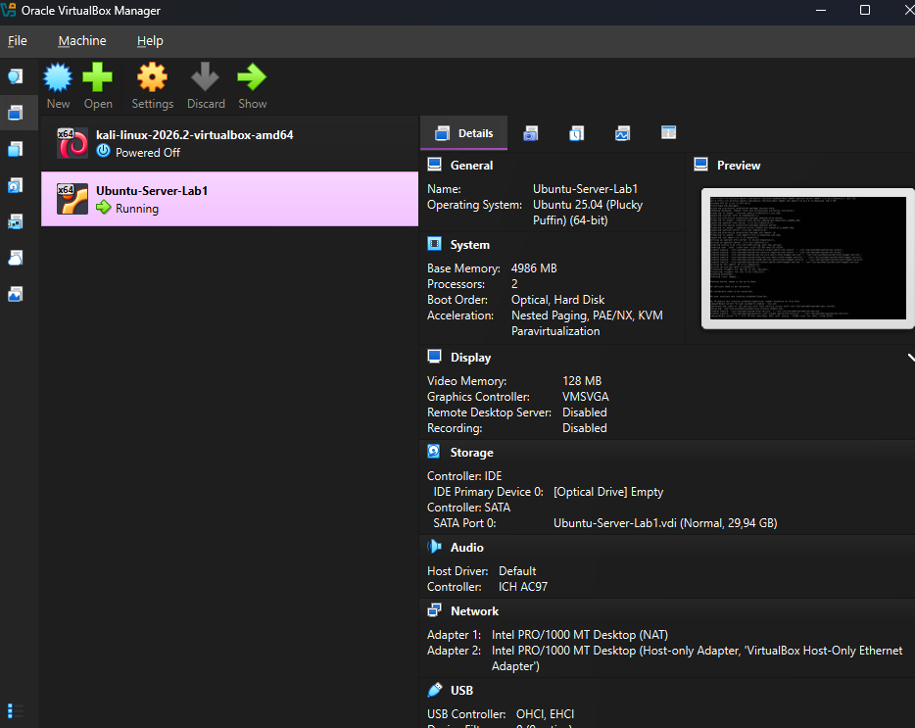
B. THỰC HÀNH
1. Thiết lập kết nối Client – Server
Ubuntu Server được cấu hình hai card mạng:
- Adapter 1: NAT để kết nối Internet.
- Adapter 2: Host-Only Adapter để Windows Client kết nối trực tiếp với Ubuntu Server.
Trên Ubuntu Server kiểm tra địa chỉ IP bằng:
ip a
Địa chỉ Host-Only của Server trong bài thực hành:
192.168.56.101
Từ Windows Client sử dụng:
ping 192.168.56.101
để kiểm tra kết nối.
2. Bắt gói tin khi sử dụng Telnet
2.1. Tạo tài khoản thử nghiệm
Trên Ubuntu Server tạo tài khoản:
sudo adduser uitlab
Ban đầu sử dụng một mật khẩu đơn giản để phục vụ thực nghiệm.
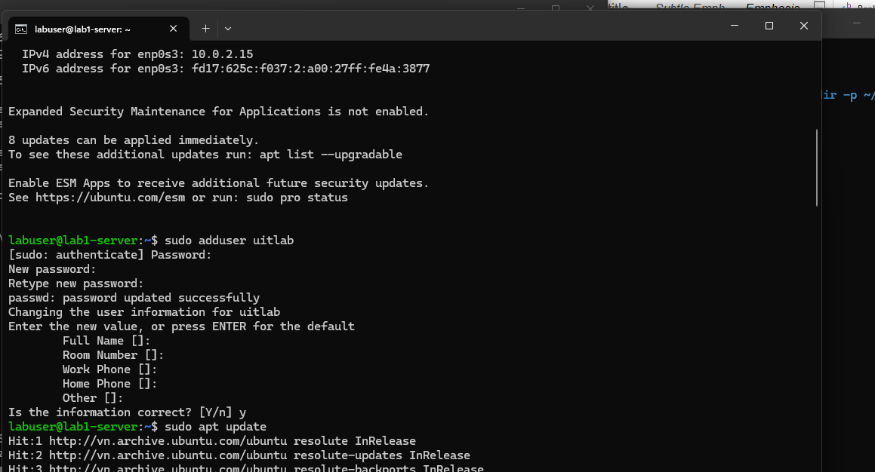
2.2. Cài đặt Telnet Server
Trên Ubuntu Server thực hiện:
sudo apt update
sudo apt install inetutils-telnetd inetutils-inetd update-inetd -y
Sau khi cài đặt, kiểm tra Telnet đang lắng nghe TCP port 23:
ss -ltn | grep ':23'
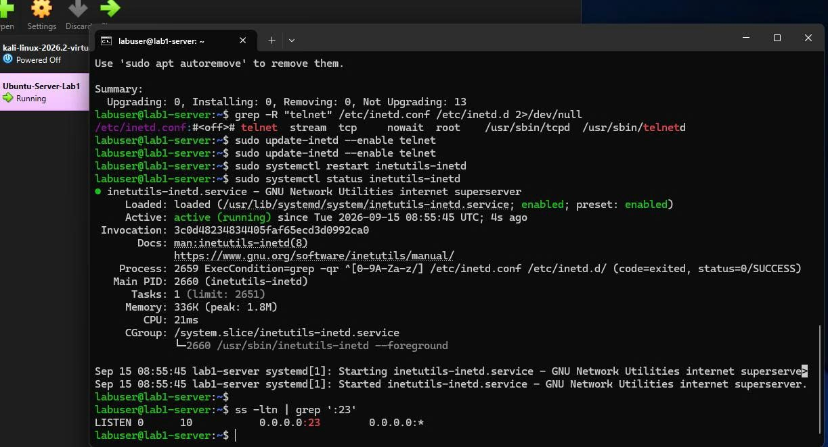
2.3. Nhóm TelnetClients
Trong hướng dẫn cũ sử dụng Windows Server cần thêm user vào nhóm TelnetClients.
Tuy nhiên Ubuntu Server không sử dụng nhóm này. Chỉ cần có tài khoản Linux hợp lệ và Telnet Server đang hoạt động. Tài liệu cũng ghi rõ bước này chỉ dành cho Windows Server 2008.
Vì vậy không thực hiện Hình 5 trong môi trường Ubuntu Server.
2.4. Bắt lưu lượng Telnet bằng Wireshark
Trên Windows Client mở Wireshark.
Chọn interface:
Ethernet 2
Đây là card VirtualBox Host-Only có địa chỉ Windows:
192.168.56.1
Sử dụng display filter:
tcp.port == 23
Tài liệu yêu cầu sử dụng filter TCP/23 để lọc lưu lượng Telnet.
2.5. Kết nối Telnet bằng PuTTY
Cấu hình PuTTY:
Host Name: 192.168.56.101
Port: 23
Connection type: Telnet
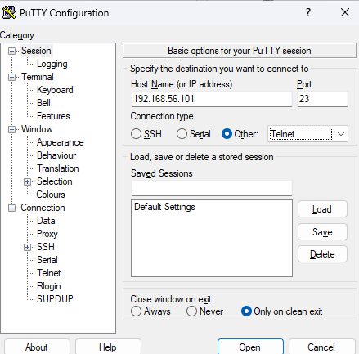
Cấu hình PuTTY để kết nối Telnet

Đăng nhập Telnet thành công vào Ubuntu Server
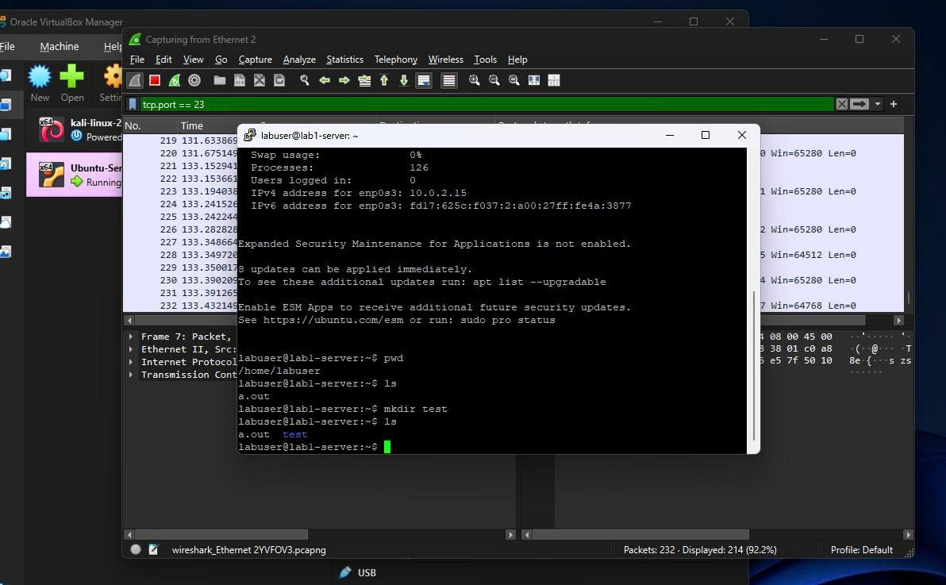
2.6. Phân tích Telnet bằng Wireshark
Sau khi tạo lưu lượng Telnet, dừng Wireshark.
Sử dụng filter:
tcp.port == 23
Sau đó chọn một packet Telnet:
Follow → TCP Stream
Wireshark hiển thị nội dung trao đổi của phiên Telnet dưới dạng có thể đọc được.
Đây là bằng chứng cho thấy Telnet không bảo vệ nội dung truyền bằng mã hóa. Tài liệu cũng yêu cầu sử dụng Follow TCP Stream để quan sát toàn bộ phiên.
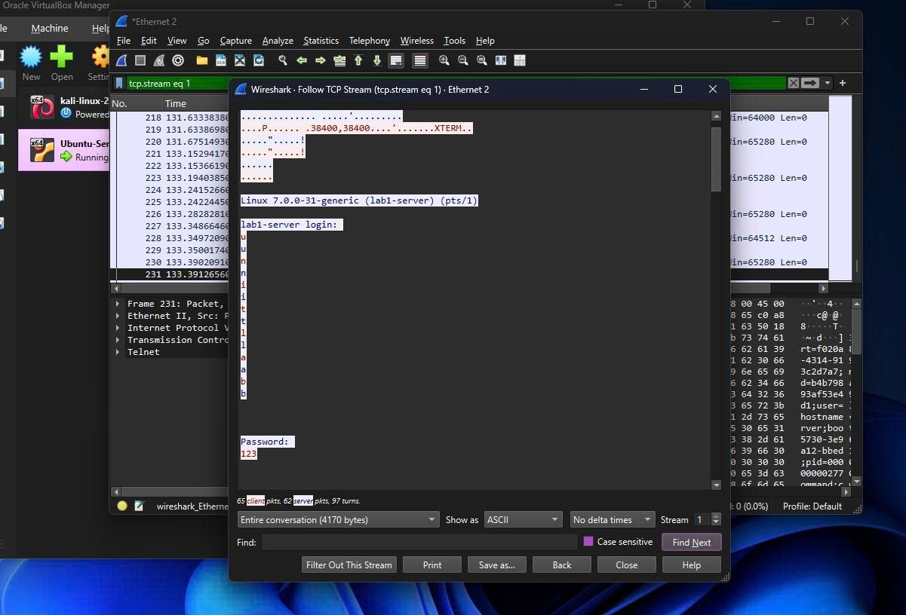
Chú thích:
Kết quả bắt và phân tích lưu lượng Telnet bằng Wireshark
2.7. Thực nghiệm với mật khẩu phức tạp
Thay đổi mật khẩu:
sudo passwd uitlab
Sử dụng một mật khẩu dài hơn 10 ký tự, gồm chữ, số và ký tự đặc biệt.
Sau đó lặp lại:
- Wireshark TCP/23;
- PuTTY Telnet;
- đăng nhập;
- Follow TCP Stream.
Kết quả cho thấy dù mật khẩu mạnh hơn, Telnet vẫn không cung cấp mã hóa cho kênh truyền. Nếu lưu lượng được bắt đúng vị trí thì dữ liệu trao đổi vẫn có thể bị quan sát.
3. Bắt gói tin khi sử dụng SSH
3.1. Cài đặt OpenSSH Server
Ubuntu Server sử dụng OpenSSH native nên không cần Cygwin.
Cài đặt:
sudo apt install openssh-server -y
Khởi động:
sudo systemctl enable --now ssh
Kiểm tra:
systemctl status ssh
Nếu thấy:
Active: active (running)
thì SSH Server đã hoạt động.
Tài liệu hiện tại cũng chỉ dẫn Ubuntu Server sử dụng openssh-server.
Chèn ảnh systemctl status ssh có:
Active: active (running)
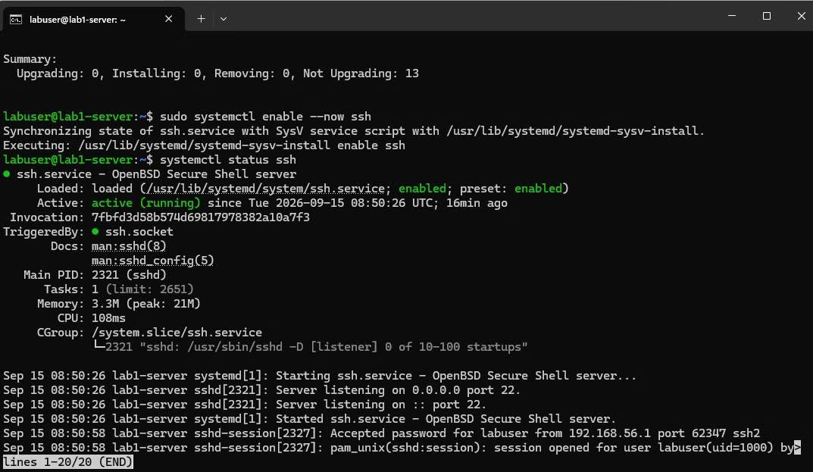
Dịch vụ OpenSSH Server đang hoạt động
3.2. Bắt SSH bằng Wireshark
Trên Wireshark chọn interface Ethernet 2.
Display filter:
tcp.port == 22
Tài liệu yêu cầu TCP/22 để lọc SSH.

3.3. Kết nối SSH bằng PuTTY
PuTTY:
Host Name: 192.168.56.101
Port: 22
Connection type: SSH
Ở lần kết nối đầu tiên, PuTTY hiển thị cảnh báo SSH host key.
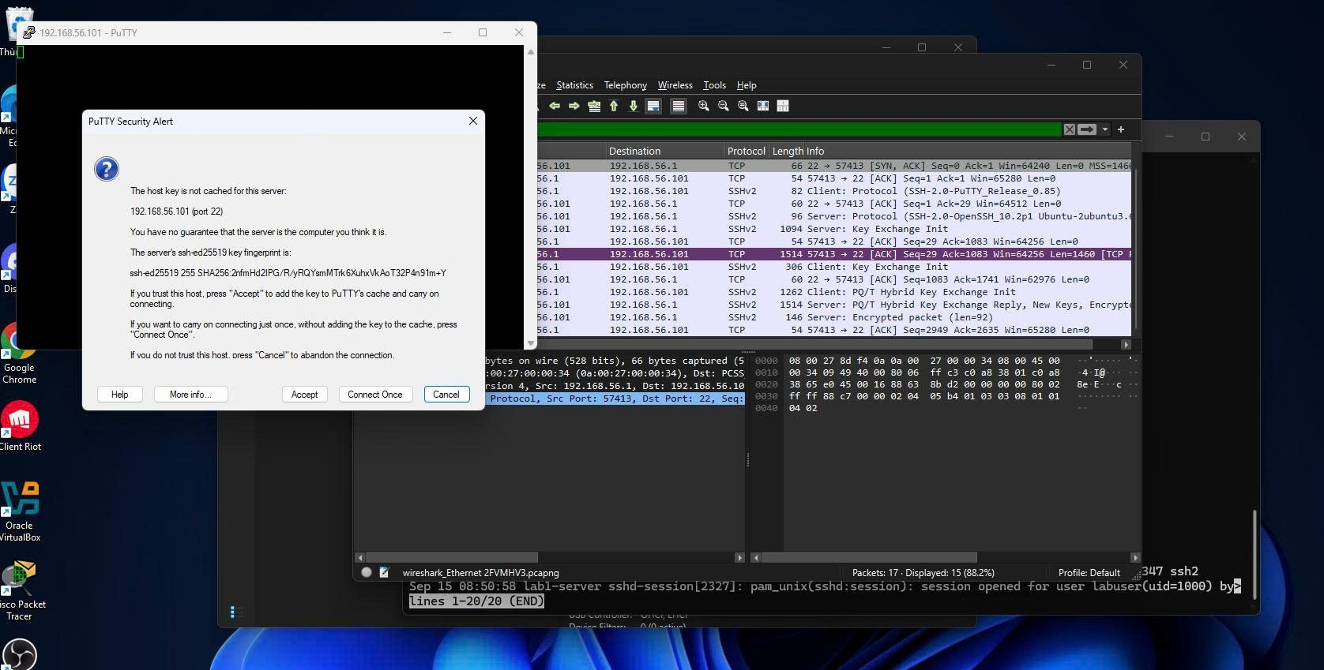
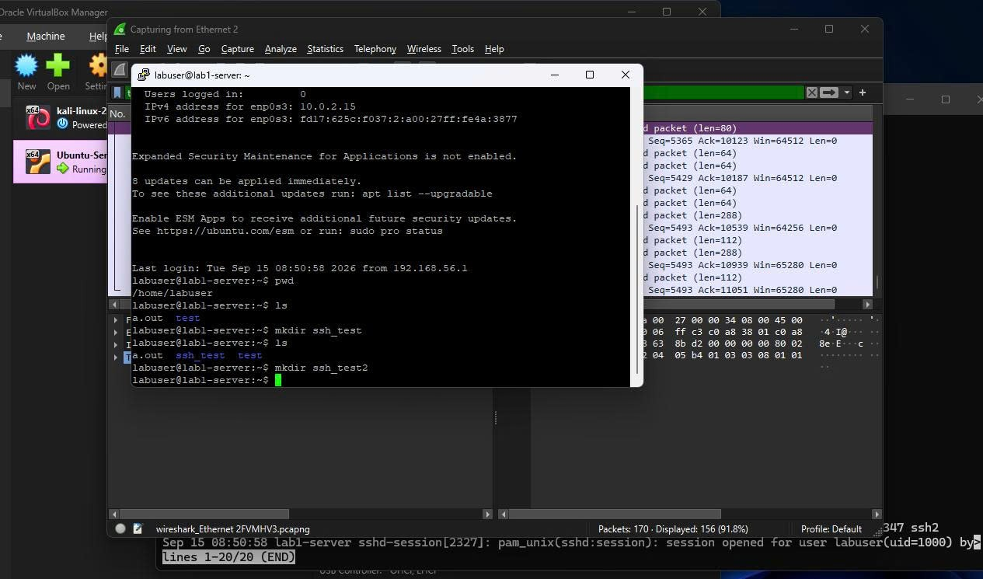
Kết nối SSH và xác nhận SSH host-key fingerprint
Chèn ảnh PuTTY SSH đăng nhập thành công.
Đăng nhập SSH thành công bằng tài khoản uitlab
3.4. Phân tích lưu lượng SSH
Sau khi hoàn thành thao tác SSH, dừng Wireshark.
Wireshark vẫn quan sát được:
- địa chỉ IP nguồn và đích;
- TCP port 22;
- thời gian các packet;
- kích thước packet;
- quá trình thiết lập kết nối.
Tuy nhiên không thể đọc được username, password và các lệnh ở dạng plaintext như Telnet do phần payload của SSH đã được mã hóa.
Đây là kết quả so sánh chính của bài Lab.
4. Demo SSH Public-Key Authentication
Ngoài username/password, SSH hỗ trợ xác thực bằng public key.
Trên Windows Client tạo cặp khóa:
ssh-keygen -t ed25519
Hệ thống tạo:
id_ed25519
id_ed25519.pub
Public key sau đó được thêm vào:
~/.ssh/authorized_keys
của user uitlab trên Server.
Sau đó thử:
ssh uitlab@192.168.56.101
Client sử dụng private key để chứng minh quyền sở hữu khóa tương ứng với public key đã lưu trên Server.
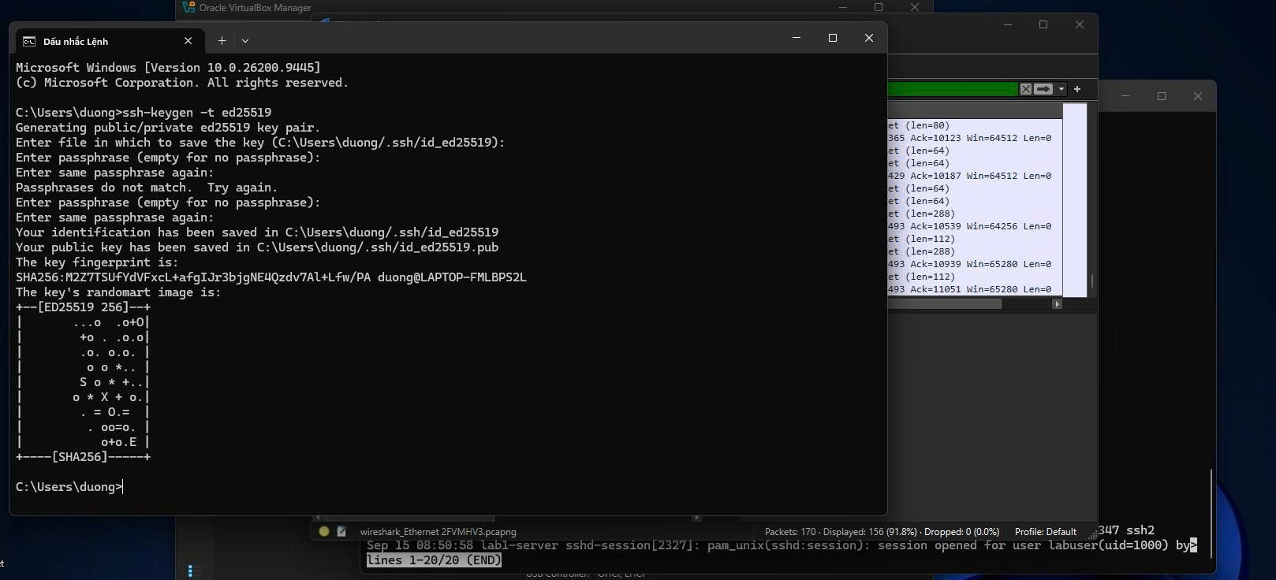
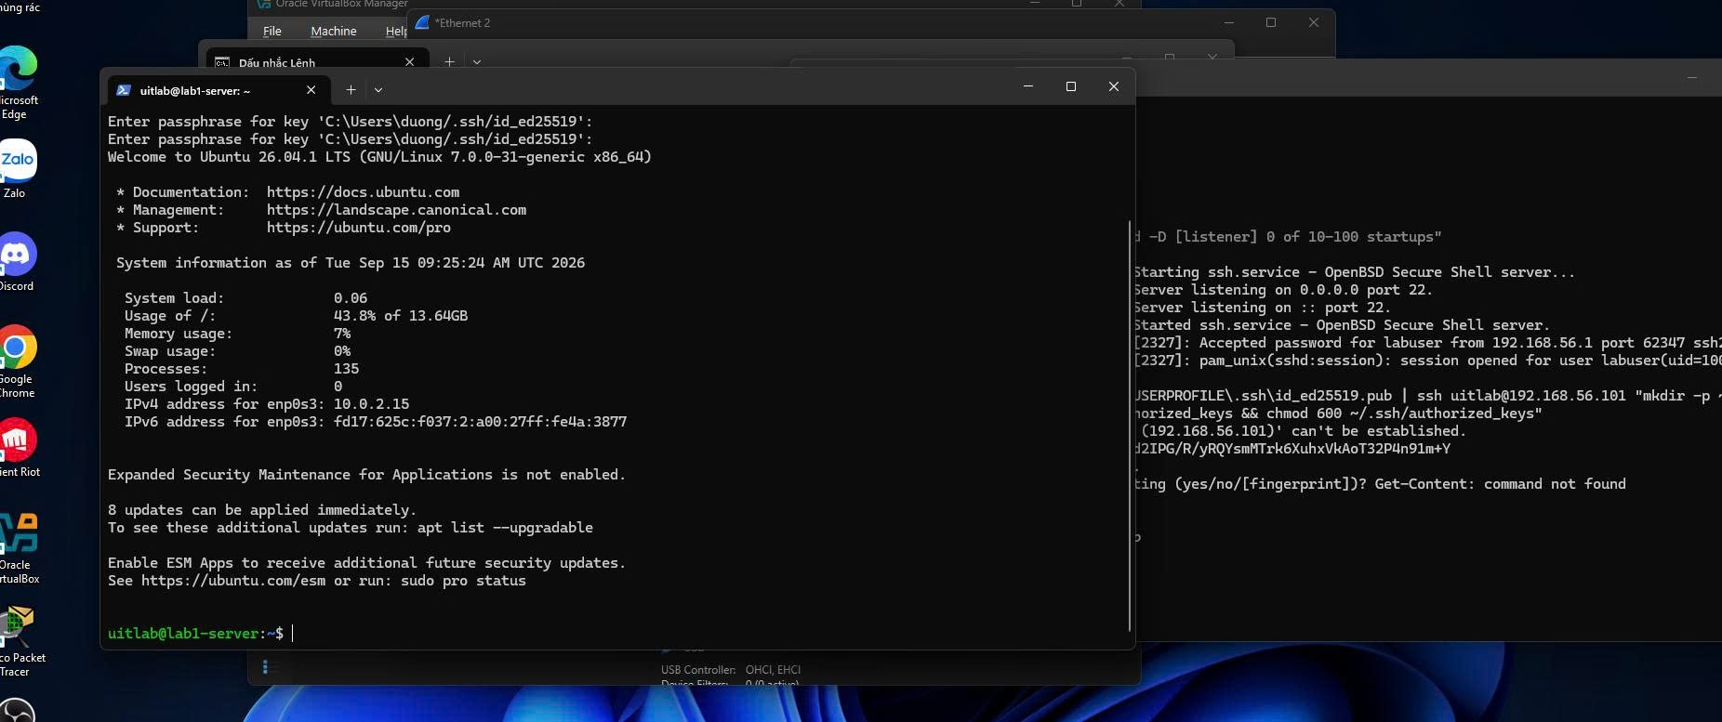
Chú thích:
Hình minh họa. Xác thực SSH bằng public-key authentication
C. TRẢ LỜI CÂU HỎI
Câu 1. Telnet và SSH là gì và được ứng dụng trong trường hợp nào?
Telnet là giao thức cho phép người dùng truy cập và điều khiển máy tính từ xa thông qua giao diện dòng lệnh. Telnet sử dụng TCP port 23.
Telnet không mã hóa nội dung phiên làm việc nên hiện nay chủ yếu phù hợp với môi trường lab, hệ thống cũ hoặc mục đích học tập trong mạng cô lập.
SSH – Secure Shell cũng cho phép quản trị máy tính từ xa nhưng sử dụng kênh truyền được mã hóa. SSH thường sử dụng TCP port 22.
SSH phù hợp cho:
- quản trị Linux Server từ xa;
- truyền file an toàn;
- tự động hóa quản trị;
- tạo tunnel bảo mật.
Trong bài thực hành, Telnet và SSH đều được sử dụng để đăng nhập vào Ubuntu Server, nhưng kết quả bắt gói cho thấy sự khác biệt rõ ràng về bảo mật.
Câu 2. So sánh Telnet và SSH
Tiêu chí | Telnet | SSH
Port mặc định | TCP/23 | TCP/22
Mã hóa | Không | Có
Username/password | Có nguy cơ bị quan sát | Được bảo vệ trong kênh mã hóa
Nội dung lệnh | Có thể đọc khi bắt gói | Không đọc được plaintext
Xác thực bằng key | Không | Có
Mức độ an toàn | Thấp | Cao hơn
Sử dụng hiện nay | Lab/hệ thống cũ | Quản trị thực tế
Kết quả Wireshark trong bài cho thấy Telnet có thể quan sát nội dung phiên, trong khi SSH chỉ để lộ metadata và payload không đọc được.
Câu 3. Khi sử dụng SSH, còn có cách nào để đăng nhập ngoài username/password? Demo minh họa.
SSH hỗ trợ public-key authentication.
Trong phương thức này:
- Client tạo một cặp khóa gồm private key và public key.
- Private key được giữ bí mật tại Client.
- Public key được lưu tại Server trong ~/.ssh/authorized_keys.
- Khi kết nối, Client chứng minh mình sở hữu private key phù hợp với public key trên Server.
Trong bài thực hành đã sử dụng:
ssh-keygen -t ed25519
và thực hiện đăng nhập SSH bằng key.
Câu 4. Phân tích Telnet và SSH theo Confidentiality, Integrity và Authentication.
Confidentiality – Tính bí mật
Telnet không mã hóa nội dung. Người có khả năng bắt được lưu lượng có thể quan sát dữ liệu phiên.
SSH mã hóa nội dung phiên nên bảo vệ tốt hơn tính bí mật.
Integrity – Tính toàn vẹn
Telnet không cung cấp cơ chế bảo vệ mạnh cho toàn vẹn phiên.
SSH sử dụng các cơ chế mật mã để phát hiện sự thay đổi trái phép đối với dữ liệu trong phiên.
Authentication – Xác thực
Telnet thường dựa vào username/password trên một kênh không mã hóa.
SSH hỗ trợ:
- password authentication;
- public-key authentication;
- host key để xác minh Server.
Do đó SSH đảm bảo ba thuộc tính bảo mật tốt hơn Telnet.
Câu 5. Dựa trên kết quả Wireshark, những thông tin nào của Telnet có thể bị quan sát? So sánh SSH.
Trong phiên Telnet, khi sử dụng Wireshark và:
Follow → TCP Stream
có thể quan sát nội dung trao đổi giữa Client và Server dưới dạng đọc được, bao gồm các lệnh và dữ liệu của phiên.
Trong phiên SSH, Wireshark vẫn quan sát được TCP/22 nhưng payload đã mã hóa nên không thể đọc username/password và nội dung lệnh như Telnet.
Kết luận: SSH bảo vệ nội dung phiên tốt hơn Telnet.
Câu 6. Vì sao mật khẩu dài và phức tạp không khắc phục được điểm yếu của Telnet?
Độ mạnh của mật khẩu và độ an toàn của kênh truyền là hai vấn đề khác nhau.
Một mật khẩu phức tạp có thể giúp chống:
- đoán mật khẩu;
- brute-force;
- dictionary attack.
Tuy nhiên Telnet vẫn truyền dữ liệu qua một giao thức không mã hóa.
Do đó nếu kẻ tấn công bắt được đúng lưu lượng Telnet thì việc mật khẩu dài hơn không làm kênh truyền được mã hóa.
Thực nghiệm của bài cũng yêu cầu đổi sang mật khẩu mạnh rồi bắt lại Telnet để chứng minh điểm này.
Câu 7. Wireshark vẫn thấy thông tin gì khi sử dụng SSH? Metadata có rủi ro gì?
Mặc dù SSH mã hóa payload, Wireshark vẫn có thể quan sát:
- IP nguồn;
- IP đích;
- TCP port;
- thời điểm gửi packet;
- số lượng packet;
- kích thước packet;
- thời lượng của phiên;
- quá trình TCP handshake và một số thông tin thiết lập giao thức.
Các metadata này không làm lộ trực tiếp lệnh hay mật khẩu nhưng có thể hỗ trợ traffic analysis.
Ví dụ, người quan sát có thể suy đoán:
- máy nào thường xuyên quản trị Server;
- thời gian quản trị;
- tần suất truy cập;
- thời lượng phiên.
Câu 8. SSH host-key fingerprint có vai trò gì? Điều gì xảy ra nếu chấp nhận mà không kiểm tra?
Host key đại diện cho danh tính của SSH Server.
Ở lần kết nối đầu tiên, PuTTY yêu cầu người dùng xác nhận fingerprint để người dùng có cơ hội kiểm tra rằng mình đang kết nối tới đúng Server.
Nếu người dùng chấp nhận một host key giả mà không kiểm tra, họ có nguy cơ kết nối tới máy của kẻ tấn công.
Trong trường hợp tấn công Man-in-the-Middle, attacker có thể giả làm Server để đánh lừa Client.
Vì vậy fingerprint nên được kiểm tra thông qua một kênh tin cậy trước khi chấp nhận.
Câu 9. Vì sao Attacker cùng mạng chưa chắc bắt được toàn bộ unicast? Cần gì để quan sát?
Trong mạng Ethernet sử dụng switch, frame unicast thường chỉ được chuyển tới port chứa thiết bị đích.
Do đó một máy Attacker khác nằm cùng switch không mặc nhiên nhận được toàn bộ lưu lượng giữa Client và Server.
Tài liệu cũng cảnh báo điều này với virtual switch hiện đại.
Để quan sát hợp lệ lưu lượng đó trong môi trường quản trị/lab có thể sử dụng:
- SPAN/port mirroring;
- network TAP;
- bắt trực tiếp trên Client;
- bắt trực tiếp trên Server;
- cấu hình virtual switch phù hợp.
Trong bài này Wireshark được chạy trực tiếp trên Windows Client để đảm bảo bắt được lưu lượng.
Câu 10. Public-key authentication hoạt động như thế nào và có ưu điểm gì?
Public-key authentication sử dụng một cặp khóa:
Private Key → giữ ở Client
Public Key → lưu trên Server
Server không cần lưu private key.
Khi Client kết nối, quá trình mật mã cho phép Client chứng minh rằng nó sở hữu private key phù hợp với public key đã được Server cho phép.
Ưu điểm:
- không cần gửi password đăng nhập qua mạng;
- khóa có độ mạnh cao;
- giảm nguy cơ password guessing;
- phù hợp tự động hóa;
- có thể quản lý quyền truy cập theo từng khóa;
- private key có thể được bảo vệ thêm bằng passphrase.
Trong bài thực hành đã sử dụng Ed25519:
ssh-keygen -t ed25519
Câu 11. Đề xuất ít nhất ba biện pháp hardening SSH.
Có thể áp dụng các biện pháp sau:
1. Sử dụng public-key authentication
Ưu tiên xác thực bằng SSH key thay vì chỉ dựa vào password.
Mục đích:
- hạn chế password guessing;
- giảm nguy cơ brute-force;
- tăng mức độ bảo vệ tài khoản.
2. Không cho phép đăng nhập trực tiếp bằng root
Cấu hình:
PermitRootLogin no
Người quản trị đăng nhập bằng tài khoản cá nhân rồi sử dụng sudo.
Mục đích:
- giảm nguy cơ attacker nhắm trực tiếp tài khoản root;
- tăng khả năng truy vết hoạt động.
3. Hạn chế tài khoản được phép SSH
Có thể sử dụng:
AllowUsers
hoặc:
AllowGroups
Mục đích:
- giảm bề mặt tấn công;
- chỉ tài khoản thực sự cần thiết mới được quản trị từ xa.
4. Firewall giới hạn nguồn truy cập TCP/22
Chỉ cho phép các IP hoặc mạng quản trị tin cậy truy cập SSH.
Mục đích:
- giảm khả năng quét cổng;
- hạn chế brute-force từ Internet.
5. Cập nhật OpenSSH và hệ điều hành
Thường xuyên cập nhật security patches.
Mục đích:
- khắc phục các lỗ hổng đã được công bố.
6. Theo dõi log và phát hiện đăng nhập bất thường
Theo dõi:
/var/log/auth.log
hoặc systemd journal.
Mục đích:
- phát hiện brute-force;
- phát hiện login thất bại;
- hỗ trợ điều tra sự cố.
Tài liệu yêu cầu ít nhất ba biện pháp hardening và giải thích mục đích bảo mật của từng biện pháp.
D. KẾT LUẬN
Qua bài thực hành, em đã xây dựng thành công môi trường Client – Server và thực hiện kết nối từ xa bằng Telnet và SSH.
Kết quả Wireshark cho thấy Telnet không mã hóa nội dung phiên, do đó dữ liệu trao đổi có thể bị quan sát khi lưu lượng được bắt đúng vị trí.
Việc sử dụng mật khẩu phức tạp không giải quyết điểm yếu này vì vấn đề nằm ở bảo mật của giao thức truyền.
Ngược lại, SSH mã hóa payload nên Wireshark không thể đọc username/password và nội dung lệnh ở dạng plaintext. Tuy nhiên một số metadata như địa chỉ IP, port, kích thước và thời gian packet vẫn có thể được quan sát.
Ngoài password authentication, bài thực hành cũng thử nghiệm public-key authentication bằng Ed25519 và cho thấy đây là một phương thức phù hợp hơn cho quản trị hệ thống từ xa.

